**Capítulo 4: Diseño de las redes**

Hay distintos tipos de equipos de interconexión y tipos distintos de tráfico.

**Tenemos switches**

* Switches trabajan con una velocidad de entre 100 o 1000 millones de bits por segundo.
* **FastEthernet** trabaja con velocidades de **100 mbps**
* **GigabitEhternet** trabaja con velocidades de **1000 mbps**

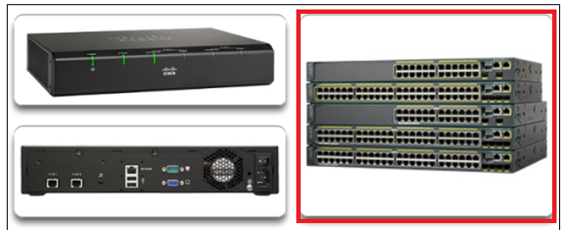

En el tec PC tiene tarjeta FastEhernet transmite a **100 Mbps** y switch recibe a **100 Mbps** con cable **categoría 5 o 6**.

Nuestras tarjetas de red solo trabajan con la velocidad de **FasthEthernét**, si quisiéramos tener una velocidad de 1000 Mbps tendríamos que cambiar en el tec a cable **categoría 7** hasta 1000 Mbps 1000 millones de bits por segundo y switches gigabitEthernet, lo cual es costoso.

**Routers:**

**En casa tenemos routers inalámbricos, como el primero o routers alámbricos como tenemos en el laboratorio (4321, 19… # serie).**

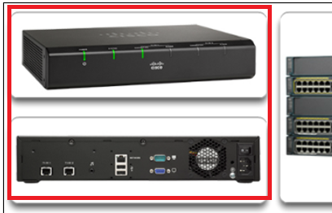

**En el tec, tenemos conexiones de telefonía IP con equipos de CISCO**

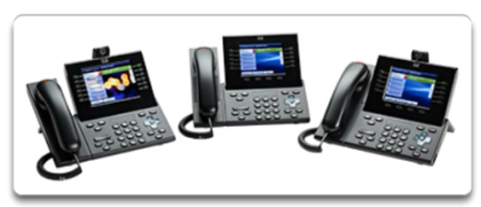

Equipos de interconexión: **Switches y routers, Telefonía ip**

Tenemos la telefonía integrada al canal de comunicaciones digitales

**Hoy en día la comunicaciones transportan distintos tipos de tráfico: utilizando el mismo canal.**

Las comunicaciones utilizan el mismo canal podemos:

1. Transportar datos (**correo electrónico**)
2. Hacer **llamadas telefónicas** utilizando voz sobre ip
3. **Transferir video** como clases por zoom. Tener cámaras de vigilancia

**Tenemos una red que transporta distintos tipos de tráfico por el mismo medio. A esto se le conoce como una red convergente.**

**La red del tec es una red convergente. Podemos transportar voz, video y datos en el mismo medio.**

**Todo se ha integrado en un solo medio: telefonía, televisión y datos.**

Integración de distintos tipos de tráfico en un mismo medio, nos permite ser más eficientes y disminuye los costos, ya que no tenemos instalados servicios independientes.

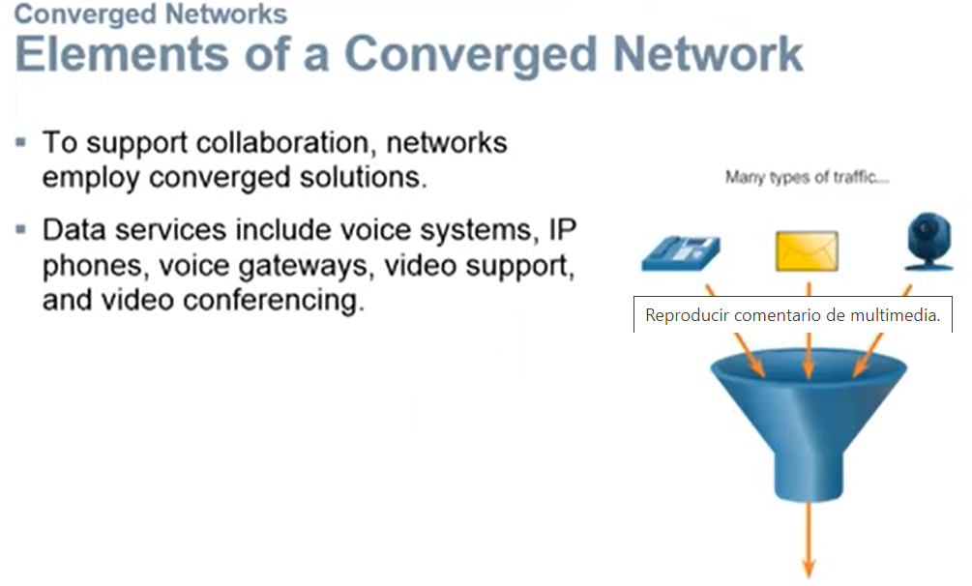

**Arquitecturas de red importantes de cisco:**

**Una red está definida básicamente por 3 niveles importantes:**

Los tres niveles importantes los definiremos a continuación.

**Tres niveles:**

**Primer nivel**, **nivel de acceso.** Donde yo me conecto con mi equipo, con un cable a un switch. Basta tener un equipo de interconexión como un **switch** o un **punto de acceso** al que conecto mi equipo. Los **Access point** están conectados a la red alámbrica a uno de los puertos del switch.

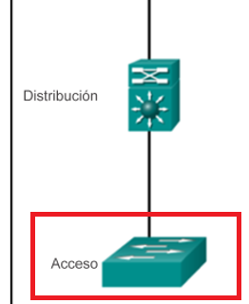

**Segundo nivel**, nivel de distribución.

Para conectar LANs requiero un dispositivo inteligente llamado router.

Hay equipos que conectan LANs como son los routers que toman decisiones. El router toma decisiones sobre los paquetes que entran y los canaliza a otro segmento de la red.

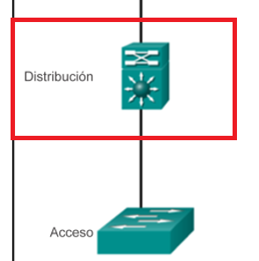

**Tercer nivel. Core – Núcleo**

Para conectarnos a la **red de cobertura amplia** requerimos el último de los niveles, el nivel del core. El nivel del core se encuentra en **corporativos grandes** que tienen sedes en distintas ciudades en distintos puntos geográficos y están interconectados entre sí. **Empresas trasnacionales** o de gran tamaño, como **el tec de monterrey** que están conectados todos sus equipos, todos los campus en la misma red (10.0.0.0)

Esto es el diseño de redes que se considera de tres niveles:

**Nivel de acceso:** Donde me conecto a un switch o punto de acceso

**Nivel de distribución:** Donde ya hay un proveedor de servicios, existe un router que se dedica a distribuir exactamente a cada segmento o a cada línea de acceso el servicio de interconexión con la red de cobertura amplia

**Nivel core** - nucleopara corporativos.

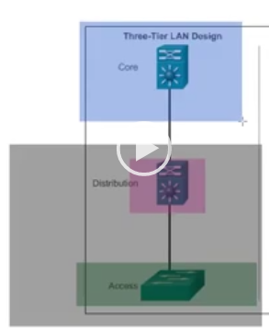

En casa podemos tener un diseño de red de dos niveles solamente: **Nivel de acceso y de distribución** con un solo equipo el router inalámbrico, que funciona como switch y router.

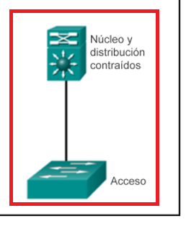

Un **router inalámbrico** generalmente tiene dos puertos ethernet una de las cuales la puedo utilizar para :

1. Por **cable** conectarme con **mi computadora** y mi computadora tendría la velocidad de **100 mbps**
2. Le puedo conectar un **switch** a ese puerto y los equipos conectados al switch tendría una velocidad de **100 mbps**,
3. Todos los demás equipos se conectarían de **manera inalámbrica**, que tiene un desempeño más bajo, peleándose o compitiendo todos los usuarios que se conectan al mismo canal, la red inalámbrica. La velocidad que podemos alcanzar es de **54 mbps**, la cual se ve mermada por el número de usuarios conectados y las aplicaciones utilizadas (Netflix, zoom consumen demasiado ancho de banda y por lo tanto comunicaciones muy complicadas).

En casa con solo equipo tenemos **nivel de acceso y distribución, no tenemos un core**, ya que no nos conectamos a través de un corporativo, nos conectamos a través de un **ISP.** El ISP nos da el servicio.

En una organización si queremos implementar los tres niveles el costo aumenta.

La mayoría de las organizaciones tienen implementados el **nivel 1 (acceso) y 2 (distribución)** y el tercero de ellos lo **delegan al ISP** para la conexión con la red de cobertura amplia (WAN).

**Switches nivel de acceso**, son equipos comerciales, no los podemos expander, solo tienen 12, 24 o 36 puertos o 48 puertos. Los puertos del switch no son puertos ethernet son receptores de RJ45 al que conecto mis equipos. Puertos arriba son impares y abajo pares..

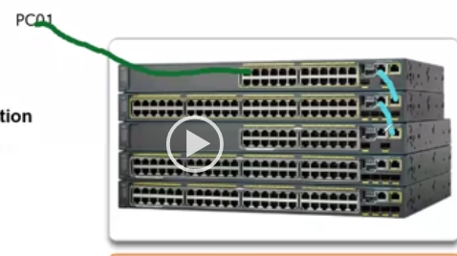

Puerto ethernet de mi compu es 100 mbps y me conecto al switch a los puertos giga Ethernet 1000 mbps se va a degradar la velocidad a 100 mbps

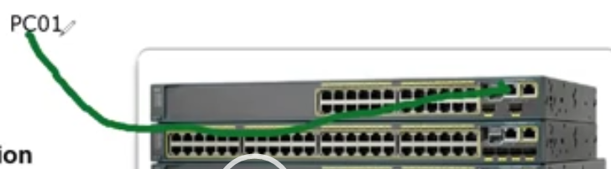

Puedo extender mis switches, para tener un segmento más grande conectando en cascada los switches, sumando los puertos de los switches conectados. Se le conoce como conectar en cascada.

Al puerto giga Ethernet del switch voy a conectar mi router, que son los puertos de más velocidad.

Si **conecto los switches** entre sí me va a permitir tener más puertos. Y para eso se utilizan los gigabit ethernet. Conexión en cascada.

**Router al switch** lo tenemos que conectar al de más velocidad del switch. Ge del switch al Ge del router.

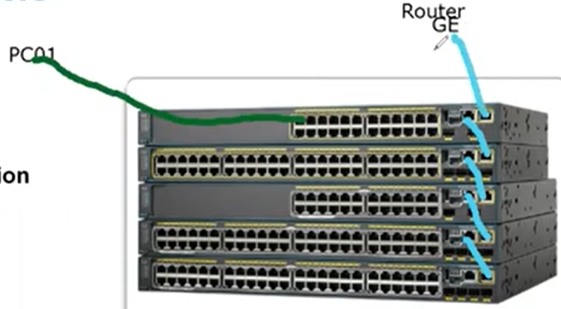

Si el router lo conecto a un puerto ethernet estaría degradando la velocidad y me estaría conectando a una velocidad menor llega a 100 mbps y se estaría comunicando de manera más lenta que en las conexiones entre los switches que son los equipos que se están conectando entre sí.

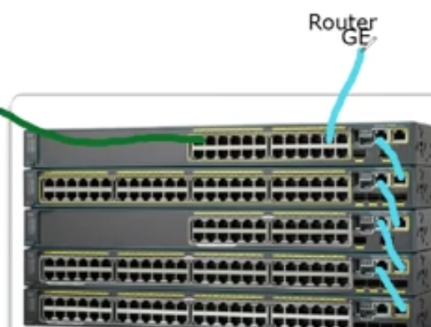

Y se extiende el dominio de broadcast para conectar más equipo, a través de conectar switches entre sí.

Podemos tener switches desde 500 pesos hasta 1500 dólares.

Hay **equipos modulares** que pueden tener hasta **1024 puertos**, y se pueden encontrar en con los **ISP** proveedores de servicios. Si alguien no paga su servicio de telefonía e internet desconecto su puerto en el switch del proveedor de servicios, es decir, lo desconecto. Entro al puerto y le digo Shutdown y con eso lo apago. Cuando el cliente pago levanto el servicio con **no shutdown**.

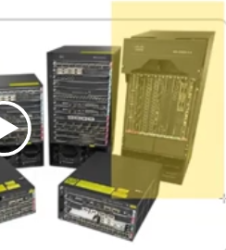

Otra forma de conectar los switches sin ocupar los puertos giga Ethernet es utilizando las conexiones de la parte trasera de los switches, conectando los switches en cascada utilizando un cable especial y de manera cíclica:

Es una estructura donde todos los switches tienes comunicación entre todos:

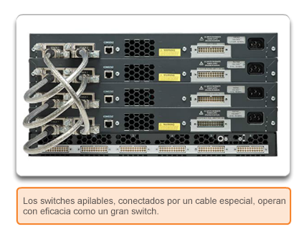

Como trabaja un switch, un switch lo que recibe son tramas o frames:

Trabajan con direcciones MAC que no se pueden duplicar (48 bits).

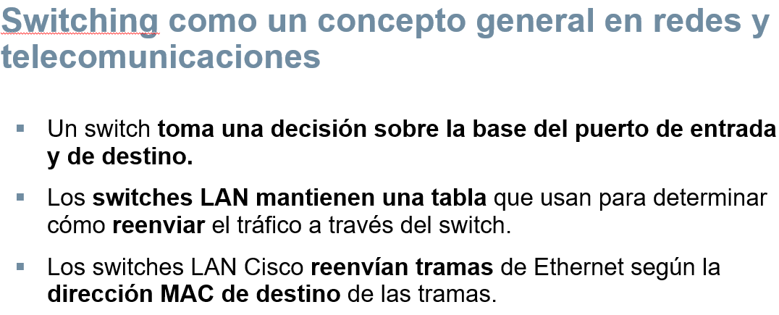

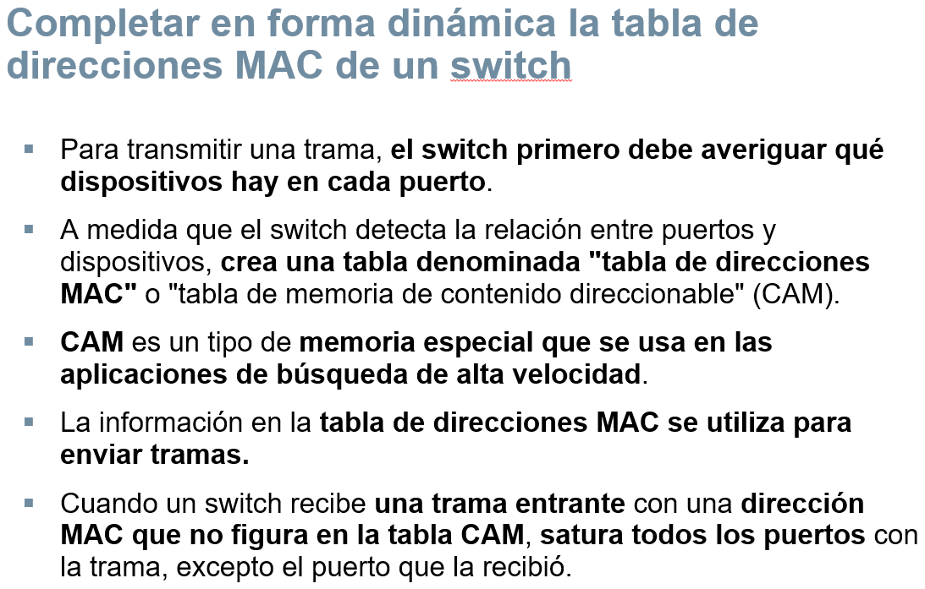

En la **memoria CAM**, se almacena **La tabla de direcciones MAC** que almacena las direcciones MAC que va a aprendiendo de manera dinámica.

**Arp -a** Les da la lista de mac address e ips que conoce mi compu.

Después de que ya no haya intercambio de información, la memoria se borra.

**Métodos de reenvío de un switch**

**Store and forward cut-through**

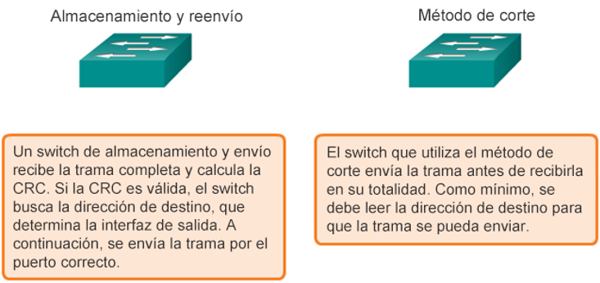

**Store and forward:** El mas lento y se utiliza todo. Almacena todo el frame o trama completo hasta que el dispositivo esté listo y el canal está libre envía el frame por el puerto correspondiente. Lo que hace lento el proceso.

**Corte rápido:** Basta con MAC de destino, para saber a donde va, y si no se encuentra la MAC dentro de nuestra red se envía a la puerta de enlace predeterminada. Desventaja: Riesgo se pueden enviar tramas con error, no valida.

Un dominio de broadcast es una subred, tengo solamente una dirección de broadcast para esa subred.

En el laboratorio:

* Explicar como conectar los dispositivos inalámbricos al AP Invitados
* Explicar como dar IP a las cámaras.
* Explicar cómo determinar mi puerta de enlace predeterminada